Séance 13

1. TP masse volume - 2 grandeurs proportionnelles ?
Faire les mesures nécessaire pour remplir ce tableau :
Volume en mL | 20 | 40 | 60 | 80 | 100
Masse en g
On fera des schémas pour expliquer comment on a fait 1 mesure.
Rentrer les valeurs dans

2. Leçon Chapitre II Masse et volume
https://nuage03.apps.education.fr/index.php/s/b56NCTJsKrRDkPD
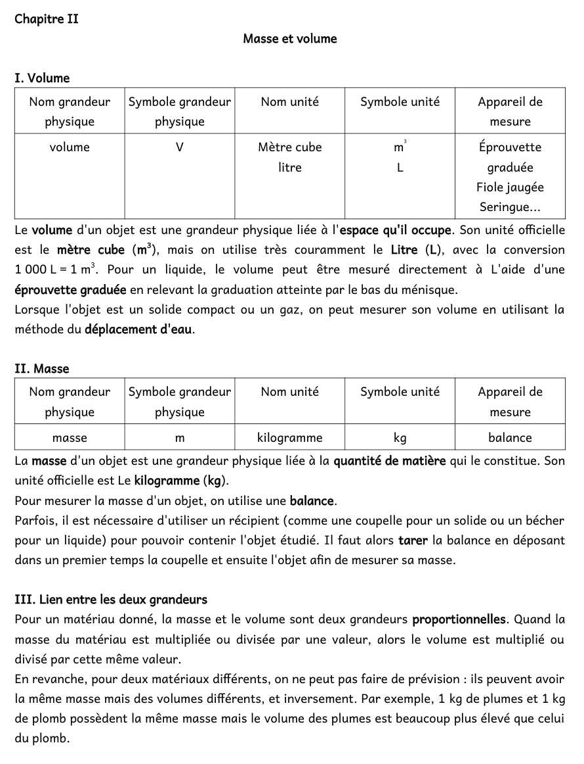

3. A faire pour la prochaine fois
Leçon à connaître parfaitement les leçon sur les masses et volumes.
Côté exercice, redessiner les pictogrammes de sécurité que vous pouvez trouver chez vous et indiquer sur quels produits on peut les trouver.
Il faut en trouver au moins 3.
Qu'est-ce qu'un pictogramme

